1. 后端先调用make_proto/make_all后，生成对应的协议文件。
2. 如果是c#协议结构修改，注意调用Prtobuf/Proto.bat的脚本

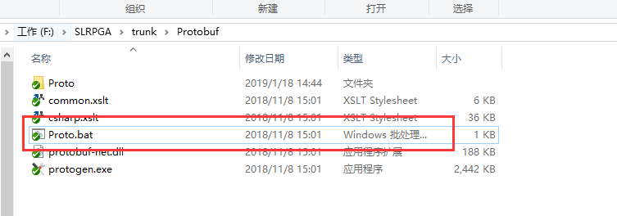

提交目录：Pro\Assets\Script\Client\Protocal\proto.cs文件

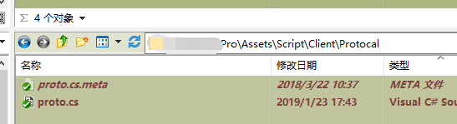

1. 如果是lua协议，调用Protobuf_lua\make_lua_proto.bat（注意先配置环境）

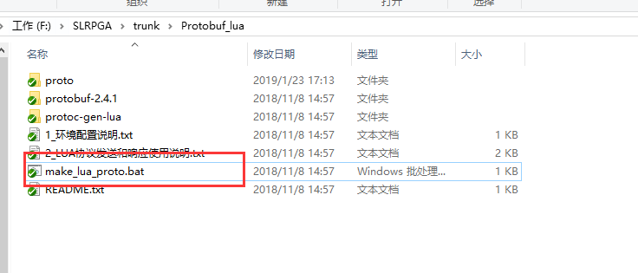

提交目录：LuaCode\Protol\

